INDICAÇÃO Nº /2024

Indico à Excelentíssima Senhora Ana Sheila Lemos Andrade, Prefeita Municipal da Cidade de Vitória da Conquista, e ao Senhor Lucas Dias, Secretário Interino de Mobilidade Urbana, a implementação de uma política de gratuidade de 30 minutos para estacionamento nas áreas de zona azul da cidade.

Excelentíssima Senhora Ana Sheila Lemos Andrade
Ilustríssimo Senhor Lucas Dias

O objetivo desta solicitação é facilitar o acesso rápido e eficiente aos serviços e comércios locais, especialmente para aqueles que necessitam realizar atividades de curta duração, como consultas, pagamentos ou compras rápidas. A concessão de um período gratuito de 30 minutos no estacionamento ajudará a dinamizar o comércio local e melhorará a experiência dos cidadãos e visitantes que frequentam nossa cidade.
Acreditamos que essa medida será benéfica tanto para a população quanto para o desenvolvimento econômico local, promovendo maior rotatividade nas vagas de estacionamento e reduzindo a pressão sobre os motoristas para encontrar vagas disponíveis.

Plenário Vereadora Carmem Lúcia, 26 de agosto de 2024.
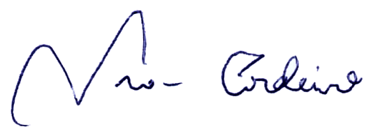

Ivan Cordeiro da Silva Filho
Vereador/PL

